快速通常来讲是一分钟120拍,中速是一分钟90拍,慢速好像是60拍

在音乐记谱中，四分音符是一种音符时值。在五线谱记法中，四分音符表示为一个实心的椭圆符头加上一个不带符尾的符干。当符头位于五线谱第三线上方（包括第三线）时，符干朝下，否则符干朝上，符干改变方向时，符头的方向也要作相应改变。四分音符的音长是全音符的四分之一，即4/4拍中的一拍。二分音符的音长是其2倍，八分音符的音长是其二分之一，十六分音符的音长是其四分之一，等等。
4/4拍的谱子里，全音符唱四拍，二分音符唱两拍，四分音符唱一拍，八分音符唱1/2拍，十六分音符唱1/4拍。
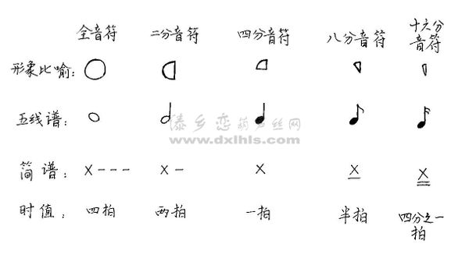
应该说在音符的右边有点，叫附点，使音符时值增加原来的一半，比如四分音符加点，就是附点四分音符，弹一个四分音符加一个八分音符的时间。附点不能放在左边，没有这么放的，因此也就没有叫法了。
点在上面或下面是跳音，标准叫法是断奏，演奏原来音符时值的一半，剩下一半为休止。

